**Lasagnes de courgettes à l'églefin**

**Pour 6 à 8 personnes**

250g de feuilles de lasagne

3 grosses courgettes

4 échalotes

600g de dos d'églefin

Thym

2csp jus de citron

Pour la béchamel

1/2 litre de lait

30g de beurre

30g de farine

1 poignée de feuilles de basilic

Parmesan à volonté

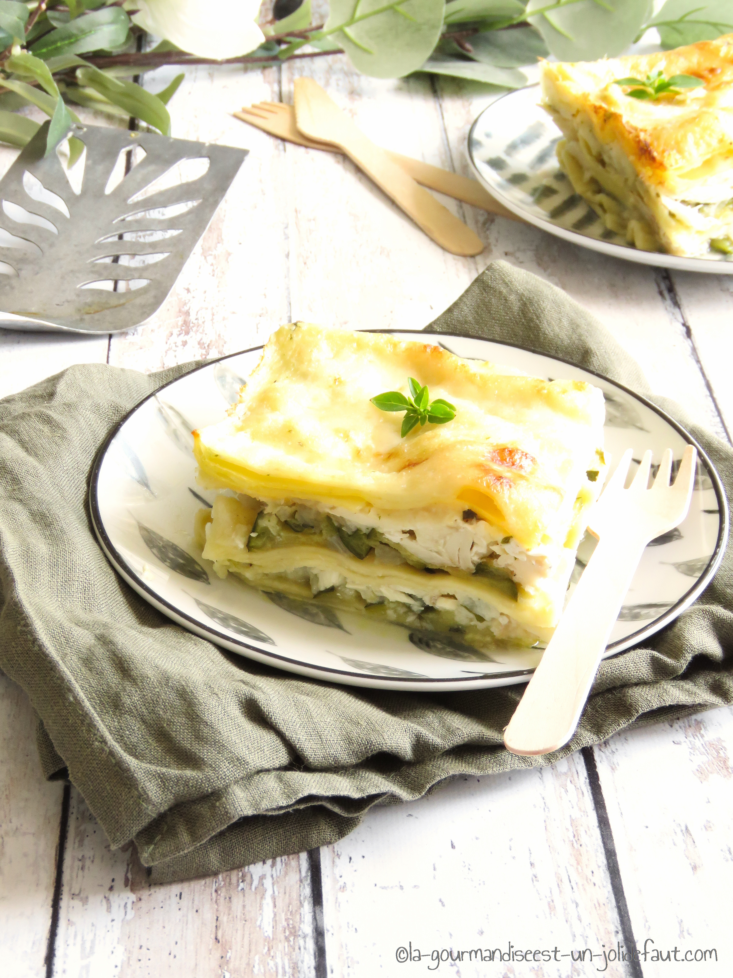

Préparez les légumes: Lavez les courgettes et coupez-les en rondelles. Epluchez les échalotes et émincez-les.

Faites chauffer un filet d'huile d'olive dans une sauteuse, ajoutez les courgettes et les échalotes, salez, poivrez et laissez cuire 10 à 15 minutes jusqu'à ce que les courgettes soient tendres. Réservez.

Le poisson: versez un filet d'huile d'olive et un filet de citron dans une poêle, ajoutez un peu de thym et de poivre. Déposez les filets de poisson dans la poêle et faites les cuire une dizaine de minutes en les retournant à mi cuisson. Emiettez le poisson, mélangez-le avec les légumes et réservez.

Préparez la béchamel: Dans une casserole faites fondre le beurre, ajoutez la farine,  laissez cuire pendant 5 minutes mais sans que le mélange colore. Versez le lait, salez, poivrez et ajoutez les feuilles de basilic ciselées, Un petit coup de mixeur à bras pour réduire les feuilles de basilic, puis continuez de remuer la sauce  avec une cuillère en bois jusqu'à ce qu'elle épaississe. Coupez le feu.

Montage et cuisson: J'ai utilisé des pâtes à lasagne prêtes à l'emploi donc je n'ai pas eu besoin de les précuire dans l'eau bouillante, avant de monter vos lasagnes référez vous aux consignes du fabriquant et si vous les faites vous même faites les cuire 2-3 minutes dans l'eau bouillante avant de vous en servir.

Déposez une première couche de pâte au fond du plat puis répartissez par dessus la moitié du mélange courgettes-échalotes-poisson puis 1/3 de la béchamel. Recommencez l'opération une deuxième fois et pour finir déposez la dernière couche de pâte, étalez par dessus le reste de béchamel le parmesan râpé avant d'enfournez vos lasagnes à 200°C pendant 25 à 30 minutes selon votre four.